PENGEMBANGAN OTENTIKASI TOKEN DAN MANAJEMAN USER UNTUK SISTEM *INTERNET OF THINGS* BERBASIS *RESTFUL*

**Pra Pendadaran**

untuk memenuhi sebagian persyaratan  
mencapai derajat Sarjana S-2

Program Studi S2 Teknik Elektro  
Konsentrasi Teknologi Informasi

Departemen Teknik Elektro dan Teknologi Informasi



diajukan oleh

Arif Setiawan  
13/356785/PTK/9213

Kepada

PROGRAM PASCASARJANA  
FAKULTAS TEKNIK  
UNIVERSITAS GADJAH MADA  
YOGYAKARTA  
2017

# PERNYATAAN (*Contoh*)

Dengan ini saya menyatakan bahwa:

1. Tesis ini tidak mengandung karya yang diajukan untuk memperoleh gelar kesarjanaan di suatu Perguruan Tinggi, dan sepanjang pengetahuan saya juga tidak mengandung karya atau pendapat yang pernah ditulis atau diterbitkan oleh orang lain, kecuali yang secara tertulis diacu dalam naskah ini dan disebutkan dalam daftar pustaka.

2. Informasi dan materi tesis yang terkait hak milik, hak intelektual dan paten merupakan milik bersama antara tiga pihak yaitu penulis, dosen pembimbing dan Universitas Gadjah Mada. Dalam hal penggunaan informasi dan materi tesis terkait paten maka akan diskusikan lebih lanjut untuk mendapatkan persetujuan dari ketiga pihak tersebut diatas.

|  |  |
| --- | --- |
|  | Yogyakarta, 28 Januari 2014    Arfah Wisanggeni |

# PRAKATA (*Contoh*)

Puji syukur ke hadirat Allah SWT yang telah melimpahkan rahmat dan barokah-Nya sehingga penulis dapat menyelesaikan tesis dengan judul “…………………………………”. Laporan tesis ini disusun untuk memenuhi salah satu syarat dalam memperoleh gelar *Master of Engineering (M.Eng.)* pada Program Studi S2 Teknik Elektro Fakultas Teknik Universitas Gadjah Mada Yogyakarta.

Dalam melakukan penelitian dan penyusunan laporan tesis ini penulis telah mendapatkan banyak dukungan dan bantuan dari berbagai pihak. Penulis mengucapkan terima kasih yang tak terhingga kepada:

1. <nama pembimbing utama + gelar> selaku dosen pembimbing utama, dan<nama pembimbing pendamping + gelar>selaku dosen pembimbing pendamping,yang telah dengan penuh kesabaran dan ketulusan memberikan ilmu dan bimbingan terbaik kepada penulis.

2. <nama kaprodi + gelar> selaku Ketua Departemen Teknik Elektro dan Teknologi Informasi dan <nama kaminat + gelar> selaku Ketua Program Studi S2 Teknik Elektro Fakultas Teknik Universitas Gadjah Mada yang memberikan izin kepada penulis untuk belajar.

3. Para Dosen Program Studi S2 Teknik Elektro Fakultas Teknik Universitas Gadjah Mada yang telah memberikan bekal ilmu kepada penulis.

4. Para Karyawan/wati Program Studi S2 Teknik Elektro Fakultas Teknik Universitas Gadjah Mada yang telah membantu penulis dalam proses belajar.

5. ………………………………...dst

Penulis menyadari sepenuhnya bahwa laporan tesis ini masih jauh dari sempurna, untuk itu semua jenis saran, kritik dan masukan yang bersifat membangun sangat penulis harapkan. Akhir kata, semoga tulisan ini dapat memberikan manfaat dan memberikan wawasan tambahan bagi para pembaca dan khususnya bagi penulis sendiri.

|  |  |
| --- | --- |
|  | Yogyakarta, tglbln 20tt  Nama Mhs |

# ARTI LAMBANG DAN SINGKATAN (Contoh)

 = jarak dua hyperplane optimal yang dicari dalam SVM

 = pengali Lagrange

 = 

 = bias

 = fungsi kernel 

 = fungsi pemetaan vektor masukan ke dimensi yang lebih tinggi

 = kelas keluaran

 = parameter untuk mengendalaikan besarnya pertukaran antara penalti variabel slack dengan ukuran margin

 = persamaan Lagrange dual

 = persamaan Lagrange primal

 = variabel slack sebagai toleransi ketidak terpisahan dua kelas dalam SVM

 = vektor bobot

 = vektor masukan

ANFIS = Adaptive Network Fuzzy Inference System

ANSI = American National Standards Institute

DAG = Directed Acyclic Graph

DDAG = Decision Directed Acyclic Graph

HIS = Hue Saturation Intensity

QP = Quadratic Programming

RBF = Radial Basis Function

RGB = Red Green Blue

SV = Support Vector

SVM = Support Vector Machines

# ABSTRACT

Servomotor uses feedback controller to control the speed or the position, or both. Typically, the PID controller is used and has evolved into more recent approaches like the hybrid with fuzzy logic controller (FLC) or neural network (NN). Many tuning methods for PID controller have been developed, and one of them is based on natural evolution, the genetic algorithm (GA). The significant drawback of GA is that the optimization process needs too many iterations and too long duration. In this thesis, a new optimization GA-based algorithm that emanates from modification of conventional GA to reduce the iterations number and the duration time, namely, semi-parallel operation genetic algorithm (SPOGA) is proposed. The aim of the algorithm is to improve a controller performance when used for a DC servomotor application.

The servomotor's transfer function is obtained via system identification and is modelled using MATLAB commands. The model is used in the simulation of speed and position control and the performance of relevant conventional, fuzzy, and hybrid controllers are compared for various predefined conditions. The best controller is then selected to be optimized using SPOGA. Next, the performance comparison of GA and SPOGA is conducted based on the maximum value of parallel functions obtained. The SPOGA is then used to optimize the selected controllers and the performance comparisons of the controllers were conducted.

Detailed performance comparisons of controllers for a DC servomotor speed and position control under seven predefined conditions is presented. As compared to conventional GA, SPOGA performs better in reducing the number of test runs with the same results. The findings demonstrate the effectiveness of the hybrid-fuzzy controller for speed and position control of a DC servomotor, and confirm the ability of SPOGA as an optimization algorithm for the hybrid-fuzzy controller.

**Keywords :**control, fuzzy, genetic algorithms, servomotor

# INTISARI

Dokumen ini merupakan format panduan bagi penulis untuk menulis Tesis yang siap disahkan oleh pembimbing maupun Program Studi.. Para penulis harus mengikuti petunjuk yang diberikan dalam template ini. Anda dapat menggunakan dokumen ini baik sebagai petunjuk penulisan dan sebagai template di mana Anda dapat mengetik teks Anda sendiri. Tuliskan intisari dalam bahasa Indonesia.

**Kata kunci --** Letakkan kata kunci Anda di sini, kata kunci dipisahkan dengan koma. Istilah dengan bahasa Indonesia.

# DAFTAR ISI

PERNYATAAN (*Contoh*) ii

PRAKATA (*Contoh*) iii

ARTI LAMBANG DAN SINGKATAN (Contoh) v

ABSTRACT vi

INTISARI vii

DAFTAR ISI viii

DAFTAR GAMBAR x

DAFTAR TABEL xi

BABI PENDAHULUAN 1

1.1 Latar Belakang 1

1.2 Perumusan masalah 4

1.3 Keaslian penelitian 5

1.4 Tujuan Penelitian 7

1.5 Batasan Masalah 7

1.6 Manfaat Penelitian 7

BAB II TINJAUAN PUSTAKA DAN LANDASAN TEORI 9

2.1 Tinjauan Pustaka 9

2.2 Landasan Teori 13

2.2.1 Internet of Things 13

2.2.2 Middleware 15

2.2.3 Representational State Transfer (REST) 16

2.2.4 JavaScript Object Notation (JSON) 17

2.2.5 Resource Oriented Architectures (ROA) 18

2.2.6 Slim Framework 18

2.3 Hipotesis 19

BAB III METODE PENELITIAN 20

3.1 Alat dan Bahan Penelitian 20

3.1.1 Alat Penelitian 20

3.1.2 Bahan Penelitian 20

3.2 Alur Penelitian 21

3.2.1 Analisis Kebutuhan Sistem 22

3.2.2 Perancangan Sistem 24

3.2.3 Pengujian Sistem 28

BAB IV HASIL DAN PEMBAHASAN 30

4.1 Pengembangan Sistem 30

4.2 Uji Fungsionalitas 34

4.2.1 Persiapan Pengujian 34

4.2.2 Hasil Pengujian 36

BAB V KESIMPULAN DAN SARAN 41

5.1 Kesimpulan 41

5.2 Saran 41

DAFTAR PUSTAKA 43

# DAFTAR GAMBAR

Gambar 2.1 Kuliner - Yimmi Tomyam……. 3

# DAFTAR TABEL

Tabel 2.1 Contoh template untuk tabel 2

# BAB I PENDAHULUAN

## 1.1 Latar Belakang

*Internet Of Things* (IoT) menjadi salah satu teknologi yang ramai diperbincangkan saat ini. Kemajuannya yang pesat dan penerapannya yang bisa digunakan di semua bidang menjadikan IoT menjadi salah satu teknologi yang paling berkembang. Menurut hasil studi dari Gartner [1], perusahaan riset dan teknologi dari Amerika Serikat. Pada tahun 2017 ini akan ada 1,5 miliar perangkat baru yang terhubung ke internet. Jumlah tersebut akan meningkat hingga 20 miliar perangkat pada tahun 2020. Perangkat IoT sendiri dapat dibedakan menjadi 3 kategori, yaitu *Wearables*, Perangkat *Smart Home* dan Perangkat M2M *(Machine to Machine)*.

*Wearables* merupakan perangkat yang selalu dibawa oleh pengguna. Biasanya terhubung melalui koneksi *Bluetooth* ke perangkat seluler yang kemudian tersambung ke Internet. Perangkat di kategori ini termasuk jam pintar dan fitness band. Perangkat *Smart Home* merupakan perangkat yang bisa ditemukan di dalam rumah. Perangkat ini meliputi *motion sensor*, pintu dan saklar otomatis hingga oven. Kategori ketiga yaitu M2M merupakan perangkat yang langsung terhubung ke jaringan seperti mobil yang mampu memberitahu lokasinya saat terjadi kecelakaan, atau sebuah kulkas yang mampu memesan sendiri ketika stok buah yang disimpannya habis.

Dengan semakin banyaknya perangkat IoT yang terhubung secara *online*, pekerjaan manusia tentu akan terbantu. Namun dilain pihak, juga akan menimbulkan masalah baru ketika perangkat-perangkat yang terhubung tersebut memiliki tingkat keamanan yang rendah. Perangkat IoT yang dikuasai *hacker* dapat diubah menjadi *botnet*. *Botnet* ini mampu dikendalikan secara jarak jauh oleh *hacker* untuk melakukan serangan *Distributed Denial Of Service Attacks* (DDOS) ke jaringan tertentu. Pada akhir tahun 2016 kemarin, Dyn sebuah perusahaan provider *Domain Operated System* (DNS) mengalami serangan DDOS pada server mereka. Hal ini mengakibatkan situs-situs besar yang menggunakan layanan DSN Dyn seperti Amazon, Airbnb, CNN, Netflix dan Spotify tidak dapat diakses oleh pengguna. Setelah dilakukan investigasi menyeluruh, ditemukan bahwa serangan tersebut dilakukan lebih dari 100.000 perangkat IoT yang terkena malware Mirai *botnet* [2].

Berkaca dari hal diatas, sisi keamanan dari IoT perlu ditingkatkan agar kasus tersebut tidak terulang kembali. Baik dari sisi perangkat itu sendiri, komunikasi data ataupun dari sisi *Application Programming Interface* (API). API merupakan penghubung antara bagian *backend* dan *frontend*. Di pengembangan aplikasi berbasis IoT, API menjadi sistem penghubung penghubung antara sensor dengan basis data, ataupun basis data dengan antarmuka aplikasi. Penggunaan API diimplementasikan dalam bentuk *web service*. Generasi pertama *web service* yang diperkenalkan adalah *Simple Object Acces Protoco*l (SOAP) namun karena perkembangan perangkat IoT yang semakin banyak dan SOAP tidak mampu menghandle perangkat yang berbeda standar maka penggunaan SOAP mulai ditinggalkan.

*Representational State Transfer* (REST) menjadi pengembangan selanjutnya dari *web service*. REST web service / RESTful memiliki keunggulan mampu mendukung perangkat-perangkat yang berbeda standar karena menggunakan basis *Resource Oriented Architecture* (ROA) [3]. REST sendiri memiliki 4 attribute yaitu :

1. *Addresssability*

Semua *resource* akan diimplementasikan menggunakan *Uniform Resource Identifiers* (URI). Setiap *resource* tersebut akan memiliki alamat URI sendiri. Ketika alamat URI dipanggil dia akan mengembalikan respon dalam bentuk JSON atau XML.

1. *Connectedness*

*Resource* yang ada dalam REST harus memiliki relasi dengan *resource* yang lain agar dapat dipresentasikan melalui URI.

1. *Homogeneus Interface*

*Resource* akan dipanggil menggunakan 4 metode HTTP yaitu GET, PUT, POST dan DELETE dengan 2 tambahan metode yaitu HEAD dan OPTION. HEAD digunakan untuk menunjukkan metadata sedang OPTION digunakan untuk memeriksa metode yang ada

1. *Statelessness*

*Stateles*s menunjukkan bahwa server tidak menyimpan data dari klien dari setiap koneksi yang terbentuk.

Protokol REST ini banyak digunakan sebagai standar komunikasi data pada sistem-sistem IoT. Salah satu sistem IoT yang menggunakan RESTful adalah Smart Farm[4]. Pada Smart Farm, perangkat IoT digunakan sebagai alat monitoring pada perkebunan kelapa sawit yang dapat diakses melalui <http://smartcity.wg.ugm.ac.id/webapp/smartfarm/index.php> . Ilustrasi sistem ini dapat dilihat pada Gambar 1.1. Ada 4 bagian utama didalam sistem ini yaitu : Sensor Node, Gateway, *Back End* dan *Front End*. Sensor node akan memonitoring kondisi lingkungan dan mengambil data berupa suhu udara, suhu tanah, kelembapan tanah, kelembapan udara, intensitas cahaya matahari, curah hujan, arah angin, kecepatan angin, ketinggian air dan kelembapan daun tanaman kelapa sawit. Data-data tersebut akan dikirimkan secara nirkabel melalui gateway yang akan disimpan kedalam *Back End* atau basis data. Agar data dari basis data tersebut dapat divisualisasikan dengan baik maka perlu adanya layanan *Front End* atau Sistem Informasi. Untuk menjembatani antara *Back End* dan *Front End* maka diperlukan pengembangan API menggunakan protokol REST. API didalam sistem Smart Farm ini memiliki 2 fungsi yaitu sebagai jalur penghubung antara sensor node dengan basis data dan penghubung antara basis data dengan Sistem informasi.

Di dalam sistem Smart Farm ini, REST sudah dikembangkan secara baik namun masih memiliki beberapa kekurangan karena dalam pengembangan sistemnya aspek keamanan data belum menjadi prioritas. Sebagai contoh, belum adanya otentikasi *user* saat mengakses API tersebut, sehingga jika alamat URI dari API tersebut diketahui maka dapat diakses oleh semua orang. Masalah yang lain yaitu setiap *user* bisa melihat semua data dalam basis data. Baik itu data dari sensor maupun data yang bersifat rahasia seperti *username* dan *password user*. Untuk itu diperlukan suatu layanan manajemen *user*.

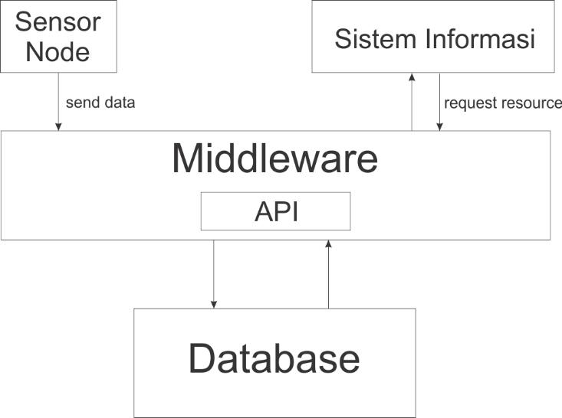

Gambar 1.1 Konsep sistem Smart Farm pemantauan perkebunan Kelapa Sawit

## 1.2 Perumusan masalah

Berdasar latar belakang diatas maka maka dirumuskan masalah sebagai berikut :

1. Data API pada system Smart Farm masih bisa diakses oleh semua user selama user mengetahui alamat URI
2. Perlunya penambahan metode otentikasi didalam protokol REST yang digunakan
3. Belum ada pembagian user berdasarkan hak akses *resource*

## 1.3 Keaslian penelitian

Penelitian - penelitian di bidang *Internet of Things* yang menggunakan arsitektur metode komunikasi REST sudah banyak dipublikasikan. Di bidang kesehatan ada *Health Monitoring Management* (HMM) yang digunakan untuk memantau tanda-tanda vital pasien [5], Di bidang property, IoT sudah diterapkan pada *Smart Home* untuk melakukan kontrol dan pemantauan alat-alat rumah tangga [6] dan juga sebagai pemantau suhu dan temperature [7]. Di bidang pertanian, ada Smart Farm yang digunakan untuk memantau kondisi perkebunan kelapa sawit [4].

Namun dari beberapa penelitian yang menggunakan REST sebagai metode komunikasinya, sebagian besar masih fokus dalam pemanfaatan metode tersebut sebagai penghubung antara sensor dengan aktuator maupun sensor dengan database. Faktor keamanan pada penelitian-penelitian tersebut masih belum menjadi perhatian. Dalam Tabel 1.1 dibawah ini, beberapa penelitian yang berhubungan dengan keamanan penggunakan metode komunikasi REST antara lain:

Tabel 1.1 Tabel Keaslian Penelitian

|  |  |  |  |
| --- | --- | --- | --- |
| **No** | **Judul** | **Pengarang** | **Metode Otentikasi** |
| 1 | HTTP Authentication : Basic dan Digest Access Authentication (1999) | Lawrence et al[8] | Username dan Password |
| 2 | An Extended Username Token-based Approach for REST-style Web Service Security Authentication (2009) | Dunlu Peng et al[9] | Username dan Password + Hash |
| 3 | A token-based user authentication mechanism for data exchange in RESTful API (2015) | Xiang-Wen Huang et al [10] | Token |
| 4 | A Method for Secure RESTful Web Service (2015) | Sungchul Lee et al[3] | Token dan ID Based Encryption |
| 5 | Study on Access Permission Control for the Web of Things (2015) | Se Won Oh et al[11] | Manajemen Akses Kontrol berdasar Web of Thing |
| 6 | Security Analysis and proposal of new Access Control model in the Internet of Thing (2015) | Ouaddah et al [12] | Manajemen Akses Kontrol berdasar Organization Based Access Control (OrBAC) |

Dari Tabel 1.1 diketahui penggunaan *username* menjadi salah satu metode otentikasi pada REST. Namun dalam perkembangannya metode tersebut mulai ditinggalkan dan beralih ke penggunaan Token. Manajemen hak akses juga sudah mulai diperkenalkan dalam sebuah peneltian namun belum secara spesifik membahas implementasinya didalam aplikasi IoT.

Pada penelitian ini akan digunakan 2 metode untuk meningkatkan keamanan metode komunikasi REST yaitu penggunaan token sebagai otentikasi serta pembatasan hak akses URI berdasar dari peran user. Penerapan kedua metode tersebut dalam bidang IoT berserta tantangan-tantangannya akan menjadi bahasan utama dalam penelitian ini. Hasil dari penelitian ini diharapkan dapat memberikan kontribusi dalam bidang keamanan Internet of Things, serta memberi arah pengembangan aplikasi-aplikasi Internet of Things di masa mendatang.

## 1.4 Tujuan Penelitian

Penelitian ini bertujuan :

1. Mengembangkan metode otentikasi pada API Smart Farm berdasar mekanisme token
2. Membuat manajemen user berdasar hak akses user terhadap *resource* dalam sistem Smart Farm

## 1.5 Batasan Masalah

Penelitian ini memiliki batasan masalah sebagai berikut :

1. Difokuskan pada sistem API yang telah ada
2. Fokus pada pengembangan otentikasi dan layanan hak ases user dalam mengakses *resource*
3. API penghubung sensor node dengan database tidak menjadi perhatian
4. Hardware dan *sensor node* yang digunakan tidak menjadi perhatian dalam penelitian ini
5. Perancangan sistem informasi dan *user interface* tidak menjadi perhatian dalam penelitian ini

## 1.6 Manfaat Penelitian

Dengan penelitian ini, maka diharapkan akan memberikan manfaat antara lain

1. Sistem Smart Farm yang telah dibuat akan lebih aman
2. Sistem memiliki pembagian user, dan setiap user memiliki hak akses sendiri terhadap nodes yang dimiliki
3. Sistem keamanan API yang dibuat dapat dikembangkan lagi untuk penelitian selanjutnya

# BAB II TINJAUAN PUSTAKA DAN LANDASAN TEORI

## 2.1 Tinjauan Pustaka

Metode komunikasi *Web Service* sudah semakin banyak digunakan sekarang ini. Terutama dengan semakin banyaknya peralatan-peralatan yang berbasis IoT membuat penerapan *Web Service* menjadi semakin masif. *Simple Object Access Protocol* (SOAP) merupakan generasi pertama web service yang diperkenalkan. Namun karena perkembangan perangkat IoT yang semakin banyak dan SOAP tidak mampu menghandle perangkat yang berbeda standar maka penggunaan SOAP mulai ditinggalkan. Pengembangan web service selanjutnya yaitu *Representational State Transfer* (REST). REST ini memiliki keunggulan mampu menghandle perangkat-perangkat yang berbeda standar karena dalam komunikasinya menggunakan metode HTTP umum yaitu GET, PUT, POST, DELETE, HEAD dan OPTION.

Penerapan metode REST juga sudah banyak digunakan pada penelitian - penelitian di bidang Internet of Things. Di bidang kesehatan ada *Health Monitoring Management* (HMM) yang digunakan untuk memantau tanda-tanda vital pasien [5], Di bidang property, IoT sudah diterapkan pada *Smart Home* untuk melakukan kontrol dan pemantauan alat-alat rumah tangga [6] dan juga sebagai pemantau suhu dan temperature [7]. Di bidang pertanian, ada Smart Farm yang digunakan untuk memantau kondisi perkebunan kelapa sawit [4]. Namun dari beberapa penelitian yang menggunakan REST sebagai metode komunikasinya, sebagian besar masih fokus dalam pemanfaatan metode tersebut sebagai penghubung antara sensor dengan aktuator maupun sensor dengan basis data. Faktor keamanan pada penelitian-penelitian tersebut masih belum menjadi perhatian.

Karena menggunakan dasar HTTP sebagai komunikasinya, maka metode REST memiliki kerentanan yang sama dengan beberapa aplikasi web yang lain. Menurut Femke [13], beberapa serangan yang bisa dilakukan terhadap komunikasi REST, yaitu :

1. *SQL Injection*

Metode komunikasi REST sangat bergantung pada komunikasi HTTP. Jika tidak ada mekanisme untuk melakukan validasi pada data yang masuk, maka sistem akan rentan terhadap serangan *SQL Injection*

1. *Serangan Man-in-the-Middle* (MITM)

Serangan yang terjadi ketika penyerang membuat sebuah koneksi baru kepada user, membuat user seolah-seolah sedang berkomunikasi dengan server yang asli.

1. *Replay Attack*

Serangan yang terjadi pada jaringan dimana penyerang mengambil informasi yang bersifat rahasia seperti otentifikasi , lalu penyerang menggunakan informasi tersebut untuk pura-pura menjadi klien yang ter-otentifikasi

1. *Spoofing*

Serangan dimana penyerang berpura-pura menjadi host yang dapat dipercaya pada suatu jaringan. Teknik ini dapat digunakan oleh penyerang untuk memalsukan data yang diminta oleh klien

1. *Cross-Site Scripting* (XSS) dan *Cross-Site Request Forgery* (CSRF)

XSS dan CSRF merupakan 2 serangan yang sama-sama ditujukan melalui browser kepada klien. Serangan ini mampu mencuri otentikasi dari klien atau memanipulasi konten yang dikirim dari server

REST merupakan metode komunikasi yang *stateless* dimana setiap request yang terjadi bersifat independen sehingga server harus melalukan otentikasi klien setiap kali request terjadi*. Stateless* juga berarti tidak ada session yang disimpan selama otentikasi dilakukan. Hal ini mengakibatkan otentikasi berdasar protokol HTTP menjadi tidak memadai. Beberapa penelitian mulai dilakukan untuk menemukan metode yang relevan untuk menghindari serangan-serangan terhadap komunikasi REST seperti diatas.

Penelitian pertama menggunakan metode HTTP *Basic Authentication*[8]. Metode ini menggunakan server HTTP untuk melakukan otentikasi terhadap Web Browser. Ketika klien melakukan request terhadap resource maka server akan meminta identitas dari klien tersebut. Identitas ini berupa *username* dan *password*. Ketika klien memberikan identitas yang sesuai maka server akan memberikan response berupa *resource* yang diminta. Namun metode ini memiliki kelemahan yaitu tidak ada enkripsi terhadap request yang dilakukan.

Metode HTTP *Basic Authentication* kemudian dikembangkan menjadi HTTP *Digest Authentication*. Proses otentikasi yang dilakukan sama dengan *Basic Authentication* namun mekanisme yang dilakukan lebih komplek. Ketika server meminta identitas dari klien, maka klien akan memberikan *username* dan *password* yang ditambah dengan *hash string* seperti MD5 [9]. Proses otentikasi pada HTTP *Digest Authentication* seperti berikut. Pertama klien akan melakukan request kepada server dan server akan memberikan *nonce* (kata acak) kepada klien. Kemudian klien akan menggabungkan *username, pasword* dan *nonce* tersebut untuk membuat *hash*. *Hash* tersebut akan dikirim kembali dari klien ke server. Oleh server, *hash* dari akan dibandingkan dengan *hash* yang dibuat sendiri oleh server berdasar *username* dan *password* klien. Jika hash tersebut memiliki nilai yang sama maka klien akan diberikan akses terhadap *resource*. Metode HTTP *Digest Authentication* ini lebih aman jika dibandingkan dengan HTTP *Basic Authentication* namun memiliki kelemahan karena penyerang dapat melakukan serangan MITM [3].

Pengembangan selanjutnya yaitu penggunaan token sebagai otentikasi. Metode ini diklaim lebih aman karena tidak menggunakan *username* dan *password*. Proses otentikasi pada metode ini yaitu sebagai berikut. Pertama, klien melakukan request kepada server dengan menggunakan *username* dan *password*. Server akan memberikan response berupa token. Token ini akan digunakan oleh klien setiap melakukan request *resource* kepada server. Token bersifat acak dan tidak berelasi apapun dengan data klien yang ada sehingga lebih aman.

Pengembangan metode ini dilanjutkan oleh Huang et al [10] dengan penambahan *timestamp* di token pada setiap request yang terjadi. Token yang ditambahkan *timestamp* disebut *disposable* token. Dengan penambahan *timestamp*, maka token yang digunakan hanya berlaku dalam waktu tertentu. Sehingga mengurangi terjadinya resiko serangan. Kelemahan dari metode ini yaitu klien dan server harus membuat *disposable* token setiap request baru sehingga akan membebani resource dari sistem. Metode ini tidak cocok diterapkan pada sistem IoT karena sebagian besar perangkat IoT memiliki spesifikasi yang rendah.

Metode lain dikembangkan oleh Lee et al [3]. Metode ini merupakan pengembangan token yang dipadukan dengan otentikasi berdasar *Identity-Based Encryption* yang dicetuskan oleh Boneh dan Franklin [14]. Pada metode ini terdapat 4 tahap yaitu *Setup, Extract, Encrypt* dan *Decrypt*. Semua otentikasi dan otorisasi klien akan dilakukan melalui public dan private key yang digenerate oleh *Public Key Generator* (PKG). Dengan metode ini maka server tidak memerlukan session ID atau *username* dan *password* dari klien. Namun metode ini masih sebatas konsep dan belum diimplementasikan dalam aplikasi IoT.

Pengembangan lain dari otentikasi klien dalam metode komunikasi REST yaitu otorisasi klien untuk melakukan request terhadap *resource* yang ada. Permasalahan keamanan dan privacy data menjadi fokus utama pada hal ini. Beberapa penelitian yang membahas tentang kontrol akses klien terhadap resource URI sudah diusulkan seperti WOT *Access Control*[11] dan SmartOrBAC [12]. WOT *Access Control* menerapkan sistem yang tersebar (*Decentralized Access Control*) dimana setiap request yang terjadi akan memberikan response permission resource yang boleh atau tidak diakses. Sedangkan SmartOrBAC merupakan kebalikannya dengan menerapkan sistem kontrol yang terpusat. SmartOrBAC membuat aturan berisi list-list klien yang memiliki permission untuk melakukan request terhadap resource di server. Metode tersebar dan terpusat ini masih menjadi perdebatan dikalangan peneliti dalam hal penerapan ke dalam sistem IoT sehingga masih diperlukan penelitian lebih lanjut.

## 2.2 Landasan Teori

Pada bagian ini akan dijelaskan teori-teori yang mendasari penelitian ini seperti konsep *Internet of Things*, *Middleware*, REST, JSON, ROA dan Slim Framework

### **2.2.1 Internet of Things**

*Internet of things* merupakan kata yang dipopulerkan pertama kali oleh Kevin Ashton pada 1999 [15]. Kevin Ashton merupakan pekerja di divisi Supply Chain Optimization pada perusahaan Procter & Gamble. Pada awalnya dia ingin menarik perhatian manajemen dengan teknologi RFID. Namun karena pada masa itu internet sedang menjadi trend maka dia menamai teknologi RFID tersebut dengan nama *“Internet of Things”.*

Definisi dari IoT sendiri menurut McKinsey[16] adalah kumpulan sensor dan aktuator yang terpasang pada benda fisik yang saling terhubung baik melalui jaringan kabel atau nirkabel ke internet. Konsep IoT mulai mencapai popularitasnya pada tahun 2010. Ketika aplikasi Google StreetView diketahui tidak hanya menyimpan foto dari jalan-jalan di kota namun juga data wifi milik orang-orang. Pada tahun itu juga pemerintah Cina mengumumkan akan menggunakan teknologi IoT untuk strategi pemerintahannya selama 5 tahun kedepan. Menurut hasil studi dari Gartner [1], perusahaan riset dan teknologi dari Amerika Serikat. Pada tahun 2017 ini akan ada 1,5 miliar perangkat baru yang terhubung ke internet. Jumlah tersebut akan meningkat hingga 20 miliar perangkat pada tahun 2020.

Pada awal mulanya teknologi IoT terbatas pada RFID saja dan terbatas untuk digunakan pada perusahaan-perusahaan besar. Sekarang ini, teknologi IoT sudah hampir digunakan pada berbagai bidang. Berikut ini beberapa aplikasi teknologi IoT yang ada di sekitar kita menurut Knud[15]

1. *Smart Home*

*Smart Home* atau *Home Automation* berisi berbagai perangkat seperti pemanas ruangan, alarm kebakaran, smart tv, lampu , AC hingga stop kontak yang mampu menyampaikan berapa penggunaan listrik harian.

1. *Wearables*

*Wearables* merupakan perangkat yang mampu dibawa oleh pemiliknya. Bentuk *wearables* tidak terbatas pada jam tangan saja. Pada perkembangannya perangkat wearables meliputi kacamata pintar, pengukur pedometer hingga pengukur waktu tidur

1. *Smart City*

*Smart City* meliputi berbagai hal seperti pengaturan lalu lintas, manajemen sampah, manajemen transportasi publik dan hal-hal yang menyangkut keamanan penduduk didalamnya.

1. *Smart Grid*

*Smart grid* merupakan jaringan listrik yang mampu mengintegrasikan aksi-aksi atau kegiatan dari pengguna dengan tujuan agar lebih efisian dan ekonomis

1. *Connected Car*

Teknologi mobil pintar sekarang ini tidak hanya sistem entertainment yang bagus. Konsep mobil yang mampu menyopir sendiri sudah bukan hal mustahil lagi. Mobil sudah mampu berkomunikasi dengan mobil lain, terhubung dengan peta dan gps secara online serta mampu mengenali kondisi lalu lintas

1. *Connected Health*

Monitoring kondisi pasien secara online tidak hanya memudahkan dokter dalam memantau pasiennya. Ketika pasien mengalami kondisi darurat dan harus dilakukan operasi tindak lanjut, maka dokter tidak perlu melakukan pemeriksaan ulang karena semua kondisi pasien sudah terekam didalam sistem

1. *Smart Farming*

Pemantauan stok bahan pangan hingga monitoring kondisi perkebunan menjadikan tema smart farming menjadi topik menarik bagi penelitian Internet of Things

### **2.2.2 Middleware**

Perangkat IoT memiliki tipe yang beragam dan sebagian besar tidak memiliki standar yang sama. Disinilah fungsi *middleware* berada. *Middleware* merupakan sebuah layer yang berfungsi untuk menghubungkan 2 layer didalam aplikasi. Biasanya layer aplikasi dengan layer teknologi atau system [17]. Sedang pengertian dari *middleware* sendiri adalah lapisan perangkat lunak yang berada diantara sistem operasi dengan aplikasi. Berfungsi untuk menyediakan solusi untuk masalah seperti *heterogenitas*, *interoperability*, kehandalan dan keamanan [18]. Didalam perspektif IoT, *Middleware* digunakan untuk menghubungkan layer fisik (sensor & aktuator) dengan layer diatasnya yaitu layer aplikasi.

Penggunaan *middleware* membuat developer fokus pada tugas programming yang dikerjakannya tanpa memikirkan bagaimana harus menyeragamkan standar dari sensor-sensor yang digunakan. Arsitektur pada middleware mengikuti standar *Service Oriented Architecture* (SOA) [19]. Penggunaan standar SOA membuat developer mampu mengubah sistem yang besar dan komplek menjadi sebuah sistem yang lebih sederhana berdasar service yang ditangani.

Penggunaaan middleware didalam sistem berbasis IoT memiliki karakteristik tersendiri, yaitu :

1. *Scalability*

*Middleware* dalam IoT harus memiliki tingkat skalabilitas yang tinggi seiring dengan semakin banyaknya perangkat IoT yang beredar saat ini.

1. *Realtime*

Sebagian besar aplikasi IoT merupakan sistem monitoring dimana keadaan suatu objek harus dapat terpantau secara realtime

1. *Reliability*

Setiap komponen atau service yang menggunakan middleware harus dipastikan tersedia dan tetap beroperasi dalam jangka waktu tertentu selama sistem IoT tersebut berfungsi.

1. *Availability*

Sebuah *middleware* harus mampu beroperasi selama kurun waktu tertentu, bahkan terus menerus jika seandainya diperlukan.

### **2.2.3 Representational State Transfer (REST)**

REST pertama kali diusulkan oleh Fielding [20] pada disertasinya. REST merupkan sebuah desain software arsitektur untuk membangun sistem terdistribusi yang memiliki kemampuan skalabilitas yang tinggi. Didalam REST, data set dan objek ditangani oleh aplikasi klien – server dengan dimodelkan menjadi resources. Prinsip dari REST adalah :

1. Unified Resource Identifier (URI)

Setiap resource yang dimiliki dalam REST diakses oleh klien melalui URI

1. *Uniform Interface*

Setiap interaksi yang dilakukan oleh URI menganut 4 model HTTP yaitu GET, PUT, DELETE dan POST

1. *Self Descriptive Message*

Setiap message atau komunikasi harus berisi informasi

1. *Stateless*

Setiap request yang dilakukan bersifat independen dan tidak terkait dengan request sebelumnya.

REST membuat pengembangan sistem menjadi lebih mudah karena dalam aplikasinya menggunakan 4 operasi standar HTTP yaitu POST, GET, PUT dan DELETE. POST digunakan untuk membuat resource baru. PUT digunakan untuk melakukan update terhadap resource sedangkan DELETE digunakan untuk menghapus resource. Pengembangan API yang menggunakan metode REST sering disebut REST API.

Didalam sistem IoT, sensor mendapatkan informasi dari objek dan mengirim informasi tersebut dalam bentuk MIME. Akan lebih mudah jika informasi tersebut dapat diakses dalam bentuk resource melalui web. Penggunaan REST memungkinkan hal ini terjadi dengan membuat URI sesuai dengan resource yang diperlukan.

### **2.2.4 JavaScript Object Notation (JSON)**

Sistem REST API dalam membuat dan melakukan request data membutuhkan sebuah standar format pertukaran data. Format yang paling banyak digunakan saat ini yaitu XML dan JSON. Namun JSON memiliki popularitas yang lebih tinggi karena format penulisannya lebih mudah dibaca baik oleh manusia maupun komputer. Format JSON ini dibuat berdasarkan Standar dari ECMA-262[21]. JSON merupakan format teks yang tidak bergantung dengan bahasa pemrograman apapun sehingga menjadikan JSON bahasa pertukaran data terpopuler saat ini. Gambar 2.1 berikut ini merupakan contoh format JSON

{

"namaFakultas": "Fakultas Teknik UGM",

"namaDepartemen": "Departemen Teknik Elektro",

"alamat": {

"namaJalan": " Jl. Grafika No.2 Kampus UGM",

"kota": "Sleman",

"provinsi": "Yogyakarta",

"kodePos": 11111

},

"nomerTelepon": [

" (0274) 547506",

]

}

Gambar 2.1 Contoh Format JSON

### **2.2.5 Resource Oriented Architectures (ROA)**

ROA merupakan arsitektur yang berbasis pada resource[22]. Resource merupakan sebuah entitas yang dapat direpresentasikan melalui URI. REST merupakan salah satu contoh teknologi yang menggunakan basis ROA. ROA sendiri memiliki 4 properties yaitu :

1. *Addresssability*

Semua resource akan diimplementasikan menggunakan Uniform Resource Identifiers (URI). Setiap resource tersebut akan memiliki alamat URI sendiri. Ketika alamat URI dipanggil dia akan mengembalikan respon dalam bentuk JSON atau XML.

1. *Connectedness*

Resource yang ada dalam REST harus memiliki relasi dengan resource yang lain agar dapat dipresentasikan melalui URI.

1. *Homogeneus Interface*

Resource akan dipanggil menggunakan 4 metode HTTP yaitu GET, PUT, POST dan DELETE dengan 2 tambahan metode yaitu HEAD dan OPTION. HEAD digunakan untuk menunjukkan Metadata sedang OPTION digunakan untuk memeriksa metode yang ada

1. *Statelessness*

*Stateles*s menunjukkan bahwa server tidak menyimpan data dari klien dari setiap koneksi yang terbentuk.

### **2.2.6 Slim Framework**

Slim merupakan sebuah *framework* PHP yang dibuat oleh Josh Lockhart pada akhir 2010[23]. Menurut Josh Lockhart, Slim merupakan sebuah *micro framework* yang membantu developer untuk membangun aplikasi Web atau API. Dikatakan micro karena Slim hanya fokus pada kebutuhan pokok yang diperlukan dalam suatu aplikasi web seperti : menerima HTTP *request,* mengirimkan *request* tersebut ke code yang sesuai dan mengembalikan HTTP response.

*Micro Framework* digunakan untuk membuat aplikasi web skala kecil untuk tujuan khusus dengan tingkat kompleksitas yang rendah, seperti dalam pembuatan sebuah API. Akan lebih mudah dan cepat jika menggunakan *micro framework* daripada *full stack framework* seperti laravel atau codeigniter.

Slim framework memiliki beberapa fitur utama [24], seperti :

1. *HTTP Router*
2. *Middleware*
3. *Dependency Support*
4. *PSR-7 Support*

## 2.3 Hipotesis

Penelitian ini bertujuan untuk memperkuat aspek keamanan pada sistem smart farm yang telah dibuat pada penelitian sebelumnya. Pada sistem smart farm tersebut aspek keamanan belum menjadi perhatian utama sehingga rawan akan terjadinya serangan.

Dengan penambahan metode otentikasi token pada API Smart Farm tersebut maka akses terhadap *resource* dapat difilter. *Middleware* akan melakukan validasi terhadap semua request yang masuk. Jika tidak terdapat token yang tervalidasi maka server akan menolak request tersebut.

Selain itu, belum adanya pengaturan hak akses user dalam mengakses resource menjadi hal lain yang perlu diperhatikan. Keamanan dan *privacy* data menjadi perhatian utama dalam hal ini. Pembatasan user akan dilakukan berdasar peran user tersebut didalam sistem.

# BAB III METODE PENELITIAN

## Alat dan Bahan Penelitian

### **3.1.1 Alat Penelitian**

Alat – alat yang digunakan dalam penelitian ini antara lain :

1. *Notebook* dengan sistem operasi Windows 10 , *processor* Dual Core @ 2 Ghz, memori 4 GB dan *hardisk* 320 GB.
2. Bahasa pemrograman PHP.
3. *Slim Framework, framework* yang digunakan untuk membuat sistem REST.
4. Atom sebagai *text editor* dalam mengembangkan sistem.
5. XAMPP, perangkat lunak server yang berisi *service* Apache, MySQL dan FTP.
6. PHPMyadmin digunakan sebagai interface dalam melihat *database.*
7. Postman digunakan sebagai aplikasi testing dalam melakukan *request resource* URI

### **3.1.2 Bahan Penelitian**

Bahan yang digunakan dalam penelitian ini adalah API sistem smartfarm beserta *resource* data simulasi dari sensor yang telah dibuat pada penelitian sebelumnya. Metode pengambilan bahan penelitian dilakukan dengan melakukan tatap muka secara langsung dengan peneliti sebelumnya.

Dengan melakukan wawancara secara langsung dengan peneliti akan diketahui secara mendetail proses bisnis yang ada pada sistem tersebut. Selain itu dapat diketahui pula masalah-masalah yang ada dalam proses pengembangan sebelumnya.

## Alur Penelitian

Alur penelitian bertujuan untuk menjelaskan langkah-langkah atau tahap dalam mengembangkan sistem ini. Tahap-tahap dalam melakukan penelitian ini yaitu analisis kebutuhan sistem, perancangan sistem, pengujian dan penarikan kesimpulan. Tahapan tersebut dapat diilustrasikan pada Gambar 3.1.

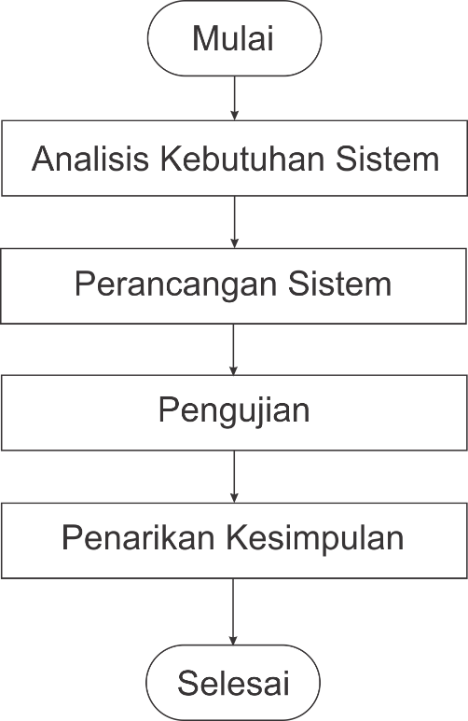

Gambar 3.1 Alur Penelitian

Tahapan dalam penelitian ini dapat dijelaskan sebagai berikut :

1. Analisis kebutuhan sistem

Sebelum sistem mulai dikembangkan, dilakukan terlebih dahulu analisis kebutuhan sistem. Tahap ini digunakan untuk memahami lebih dalam permasalahan yang dihadapi. Kompleksitas sistem API yang sudah ada , data-data yang diperlukan, keluaran dari sistem serta cara evaluasi sistem

1. Perancangan Sistem

Tahap ini dilakukan dengan cara merancang metode otentikasi berbasis token yang sesuai dengan sistem API yang telah ada. Perancangan manajemen user dalam melakukan request terhadap resource juga dibahas dalam tahap ini

1. Pengujian

Setelah sistem dikembangkan maka akan dilakukan pengujian untuk menilai apakah sistem sudah sesuai dengan kebutuhan sistem yang telah ditentukan pada tahap sebelumnya.

1. Penarikan Kesimpulan

Tahap ini merupakan tahap akhir yang bertujuan untuk mengevaluasi sistem yang dibangun. Hasil yang dari dari evaluasi dapat dilakukan sebagai pertimbangan dalam mengembangkan aplikasi selanjutnya

### **3.2.1 Analisis Kebutuhan Sistem**

Sistem API smart farm dikembangkan oleh Anisa[4] dalam penelitiannya untuk memudahkan pemantauan kondisi perkebunan kelapa sawit. Parameter yang dipantau merupakan kondisi lingkungan yang berpengaruh secara langsung atau tidak langsung dalam budidaya kelapa sawit tersebut. Sistem yang dikembangkan memiliki beberapa fungsi layanan API seperti fungsi untuk menerima data dari sensor *node*, data *resource* dari pemilik lahan, data *resource* perangkat yang digunakan dan lain - lain.

Pengembangan API ini bertujuan untuk memudahkan *developer* dalam membangun sistem informasi tanpa harus memikirkan sistem *backend* seperti perancangan database dan cara untuk mengaksesnya.

Dalam penelitian ini, sistem API tersebut akan dikembangkan lagi dengan melakukan penambahan fungsi otentikasi dan manajemen user. Ilustrasi pengembangan fungsi yang baru dapat dilihat pada Gambar 3.2. Pada gambar tersebut dapat dilihat gambaran besar sistem API pada smart farm. Sedangkan pengembangan penelitian ini fokus pada kotak merah yang berisi fungsi otentikasi dan manajemen user.

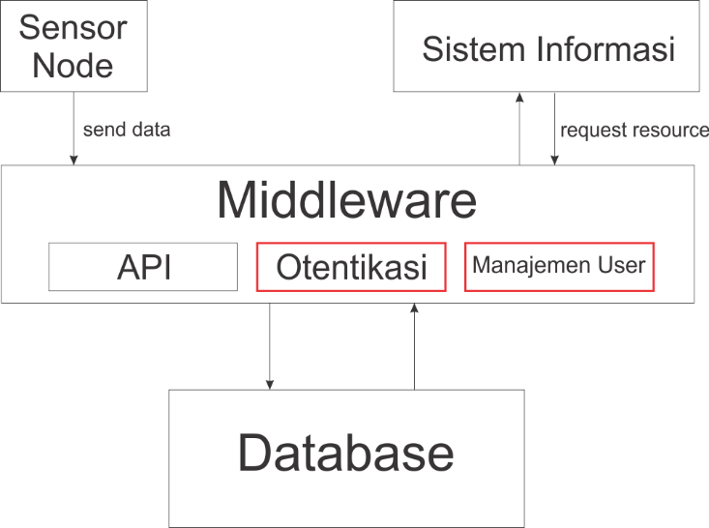

Gambar 3.2 Konsep fungsi yang akan dikembangkan dalam API smartfarm

Layanan otentikasi merupakan layanan yang digunakan untuk melakukan *filtering* terhadap request yang masuk ke *middleware*. Proses request terjadi ketika *developer* melakukan akses terhadap URI yang mewakili *resource* pada API smartfarm. Pada sistem sebelumnya, middleware akan memproses semua request yang masuk dan mengembalikan resource yang diminta dalam bentuk JSON. Pada sistem yang akan dikembangkan, fungsi otentikasi akan bekerja dengan melakukan pengecekan *header* pada *request* yang masuk. Jika terdapat token yang sesuai pada database *user* maka *request* akan diproses. Namun jika tidak terdapat token atau terdapat token tapi tidak sesuai dengan database maka *request* akan distop.

Sedangkan layanan manajemen user akan bekerja mengatur hak akses user untuk melihat *resource* pada database. Sistem yang dikembangkan nantinya mendukung fungsi *multiuser* dimana setiap *user* akan memiliki sensor nodenya sendiri. User dapat melakukan tindakan seperti menambah sensor node, menghapus sensor node serta memperbarui sensor node. Pada sistem informasi yang telah dibuat, semua sensor node yang ada dalam database ditampilkan di halaman utama tanpa ada *filter* terhadap kepemilikan sensor node tersebut. Sehingga dibutuhkan layanan manajemen user agar nantinya user hanya dapat melakukan tindakan terhadap sensor node yang menjadi miliknya sendiri.

### **Perancangan Sistem**

Dalam sistem ini akan dibangun 2 layanan utama yaitu layanan otentikasi dan manajemen user. Layanan otentikasi akan memerlukan atribut token sedangkan layanan manajemen user memerlukan atribut *role id*. Untuk mendukung 2 layanan tersebut maka diperlukan rancangan tabel user yang baru untuk menyimpan data token yaitu *api key* dan dan data *role id* yaitu role. Rancangan tabel *user* yang baru dapat dilihat pada Gambar 3.3

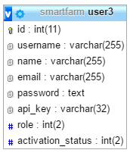

Gambar 3.3 Rancangan tabel user

Tabel *user* tersebut digunakan untuk menyimpan data informasi *user* seperti *username, name, email* dan *password* dengan tambahan 2 atribut baru yaitu *api key* untuk menyimpan token dan *role* untuk menyimpan *id role* dari *user*. Atribut *api key* memiliki value yang akan digenerate secara acak oleh sistem sedangkan *role* memiliki 2 value yaitu 0 untuk admin dan 1 untuk user biasa.

Token yang berfungsi sebagai validasi user saat mengakses URI didapatkan saat user melakukan registrasi pertama kali. Untuk itu perlu dikembangkan perancangan URI untuk mengelola proses ini. Perancangan URI untuk proses *registrasi user* dapat dilihat pada Tabel 3.1. Pada saat melakukan *registrasi user* perlu memasukkan data seperti *username, name, email* dan *password* dengan mengakses URI /register.

Tabel 3.1 Rancangan URI untuk registrasi user dan token

|  |  |  |
| --- | --- | --- |
| No | Layanan | Rancangan URI |
| 1 | Pendaftaran User | /register |
| 2 | Login User | /login |
| 3 | Request Token Baru | /apikey/:id |

Selain proses pendaftaran dirancang juga URI untuk melakukan proses *login*, pada proses *login* ini diperlukan data *login* yaitu *email* dan *password* dari *user*. Jika data *login* sesuai dengan *database* maka akan dikembalikan informasi data *user* seperti *name, username* dan token dalam format JSON. Jika data tidak sesuai dan login gagal maka akan dikembalikan pesan error.

Token yang didapatkan saat proses pendaftaran bersifat rahasia dan hanya user tersebut yang tahu. Jika token tersebut tersebar maka data *sensor node* dari user pemilik token tersebut dapat diakses oleh orang lain. Untuk itu perlu layanan *reques*t token baru. Layanan ini diperlukan jika token *user* telah tersebar dan *user* perlu memperbarui token miliknya. *Request* token baru dapat dilakukan dengan mengakses URI /apikey dengan menyertakan id dari user tersebut.

Untuk mempermudah proses yang terjadi pada layanan pendaftaran diatas maka dirancang urutan-urutan dalam diagram alir yang dapat dilihat pada Gambar 3.4. Saat proses pendaftaran dimulai, akan dilakukan proses pembacaan pada *header*, Sistem akan melakukan verifikasi *content* pada *header* tersebut apakah terdapat *value* untuk data *username, name, email* dan *password*. Jika value tersebut lengkap maka proses akan berlanjut ke verifikasi *email*. Verifikasi *email* diperlukan agar dalam sistem tersebut tidak ada user yang memiliki *email* yang sama. Jika verifikasi *email* sukses maka sistem akan membuat token secara acak dan melakukan proses *insert* ke *database* untuk membuat user baru.

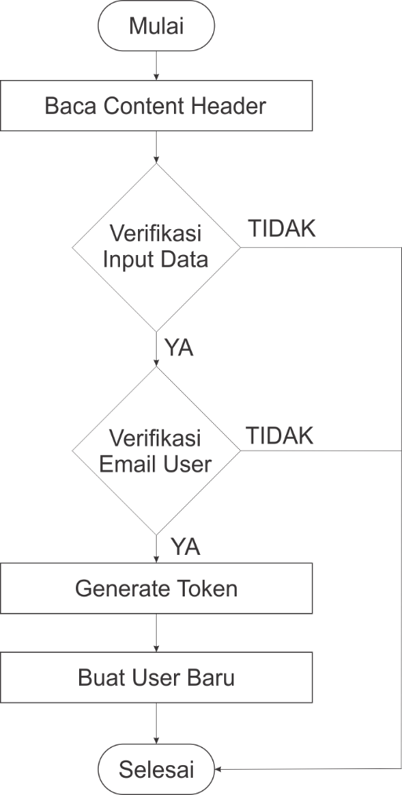

Gambar 3.4 Diagram alir proses pendaftaran user

Setelah user mendapatkan token yang diperoleh dari proses pendaftaran maka dalam setiap melakukan request terhadap resource harus menyertakan token tersebut. Sistem akan menolak request yang tidak memiliki token yang valid. Proses verifikasi token dapat diilustrasikan dalam Gambar 3.5.

*Request resource* terjadi saat user melakukan akses terhadap URI yang mewakili *resource* yang dituju. Request dilakukan dengan beberapa metode seperti GET, PUT, POST dan DELETE. Sistem akan membaca *header* dari *request* tersebut untuk memastikan terdapat *value* token disana. Jika tidak terdapat *value* token pada *header* maka *request* akan langsung ditolak. Namun jika terdapat *value* token maka proses akan berlanjut ke verifikasi token. Token yang berasal dari *request user* akan dicocokkan dengan token yang berada di *database*. Jika token tersebut ada dalam *database* maka sistem akan memproses *request* tersebut dan mengembalikan *resource* yang dituju dalam bentuk JSON.

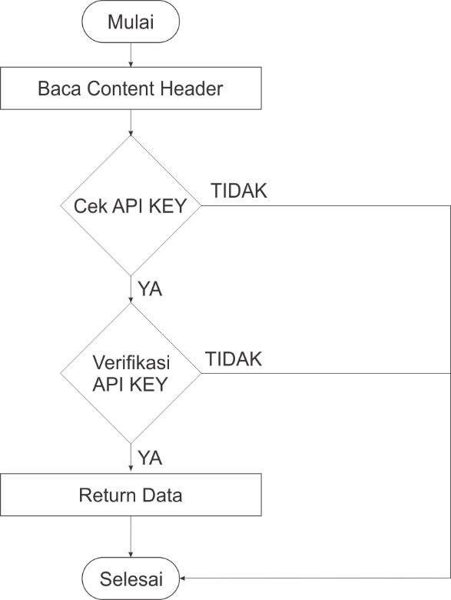

Gambar 3.5 Diagram alir proses request dengan token

Layanan manajemen *user* memiliki fungsi untuk mengelola sensor node yang akan ditampilkan ke halaman utama pada sistem informasi. *Sensor node* sendiri memiliki 2 atribut yaitu *public* dan *private.* *Sensor node* yang memiliki atribut *public* akan dapat dilihat oleh semua pengguna. Sedangkan *sensor node* yang bersifat *private* hanya dapat dilihat oleh admin sistem dan pemilik *sensor node* tersebut. Untuk membedakan peran dari user maka dibutuhkan *value role* yang sudah dibuat pada perancangan *database*. Jika admin maka *role* akan memiliki *value* bernilai 0, sedangkan jika pengguna adalah user maka *value* akan bernilai 1. Proses request terhadap sensor node dapat dijelaskan pada Gambar 3.6

Seperti *request* pada *resource* yang lain, sistem akan melakukan verifikasi token terlebih dahulu pada *header*. Jika token sudah terverifikasi maka sistem akan melakukan proses tambahan untuk melihat peran user yang melakukan request tersebut. Pertama sistem akan mencari *value role* didalam database berdasar token yang masuk. Jika value bernilai 0 maka peran yang melakukan request tersebut adalah admin dan sistem akan mengembalikan data berupa semua *sensor node* baik yang memiliki atribut *private* maupun *sensor node* dengan atribut *public*. Jika value bernilai 1, maka peran dari orang yang melakukan request tersebut adalah *user* biasa. Sistem kemudian akan mencari *id* dari user tersebut dan mengembalikan data semua sensor node yang sesuai dengan *id* dari user tersebut ditambah dengan data dari *sensor node* yang bersifat *public.*

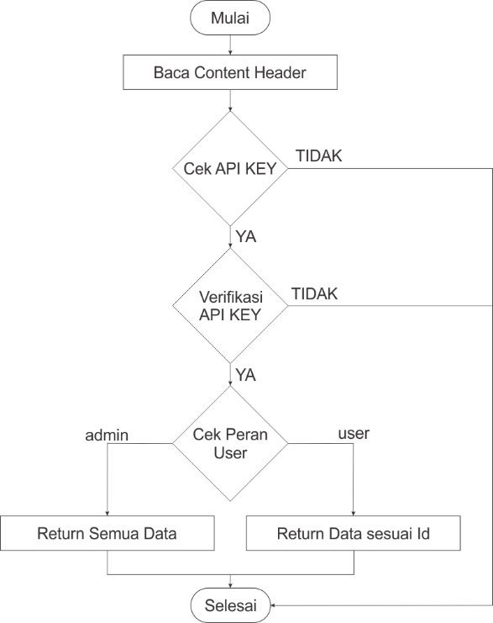

Gambar 3.6 Diagram alir untuk request sensor node

### **Pengujian Sistem**

Setelah dilakukan proses perancangan maka tahap selanjutnya adalah proses pengujian atau *testing*. Pengujian yang dimaksud adalah untuk menguji perangkat lunak tersebut apakah sudah dapat memenuhi kebutuhan proses bisnis dari pengguna atau belum.

Pengujian ini bertujuan untuk melakukan verifikasi dan validasi terhadap fungsi yang telah ditentukan dalam tahap analisis kebutuhan sistem. Verifikasi bertujuan untuk menjamin perangkat lunak tersebut sudah sesuai dengan fungsinya, sedangkan validasi bertujuan untuk memastikan perangkat lunak sudah dapat memenuhi kebutuhan pengguna.

Pada penelitian ini dilakukan pengujian dengan metode *Black Box testing*[25]. *Black Box Testing* adalah pengujian yang dilakukan dengan hanya mengamati hasil eksekusi melalui data uji dan memeriksa fungsional dari perangkat lunak tersebut. Dengan kata lain, input dengan output yang dihasilkan dari perangkat lunak diharapkan sudah sesuai dengan kebutuhan pengguna.

Pengujian *Black Box testing* [26] memiliki beberapa level yaitu *Integration, Functional, System, Acceptance, Beta* dan *Regression*. Pada penelitian ini akan difokuskan pada *functional testing*. *Functional testing* akan menjamin fungsionalitas dari perangkat lunak yang diuji sudah sesuai dengan kebutuhan dari pengguna. Fungsi yang diuji pada *testing* ini adalah fungsi pendaftaran user baru, fungsi *login user*, fungsi *request* token baru, fungsi otentikasi token dan fungsi *request sensor node.*

# BAB IV HASIL DAN PEMBAHASAN

## Pengembangan Sistem

Pada tahap pengembangan ini, akan dilakukan pemetaan URI untuk mempermudah *developer* dalam mengakses layanan yang disediakan. URI merupakan representasi dari *resource* yang ditulis dalam bentuk link seperti alamat suatu website. Dalam pengembangan API ini ditentukan 4 layanan utama yaitu pendaftaran *user*, *login* u*ser*, *request* token baru dan layanan untuk melihat *sensor node* berdasar peran dari user. Setiap layanan tersebut memiliki URI sendiri dengan method yang berbeda-beda. Selain itu juga ditentukan *content* apa yang diperlukan saat mengakses URI. *Conten*t dapat berupa *header* atau *body* sesuai dengan layanan yang ditentukan. Untuk menjalankan fungsi otentikasi maka didalam *header* diperlukan *key* berupa *Authorization* dengan isi *value* berupa token dari user. Sedangkan untuk layanan *login user*, akan memerlukan *content* berupa *email* dan *password.* Penjelasan lebih lengkap tentang pemetaan layanan URI dapat dilihat pada Tabel 4.1

Tabel 4.1 Rancangan URI untuk layanan API

|  |  |  |  |  |
| --- | --- | --- | --- | --- |
| **No** | **Layanan** | **Rancangan URI** | **Method** | **Content** |
| 1 | Pendaftaran User | /register | POST | Username, name, email, password |
| 2 | Login User | /login | POST | Email, password |
| 3 | Request Token Baru | /apikey/:id | GET | Authorization : token |
| 4 | Melihat sensor node | /shownodes | GET | Authorization : token |

Pembuatan token dilakukan saat *user* melakukan pendaftaran pertama kali. Token ini bersifat rahasia dan tidak boleh ada kaitannya dengan data user agar tidak mudah ditebak. Untuk membuat token ini maka digunakan fungsi *bin2hex*. *Bin2hex* merupakan bagian dari *Cryptographically Secure Pseudo-random Number Generator* (CSPRNG) [27] yang dipekenalkan sejak PHP versi 7. Fungsi ini digunakan untuk membuat kode kriptografi secara acak. Pertama fungsi akan membangkitkan kode acak bernilai 16 *byte.* Kemudian dirubah ke bentuk *hexadecimal* dengan panjang 32 karakter. Kode yang dihasilkan lebih aman jika dibandingkan dengan fungsi MD5 yang sudah *deprecated.* Potongan kode pembuatan token dapat dilihat pada Gambar 4.1 .

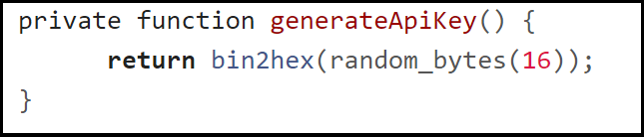

Gambar 4.1 Fungsi pembuatan Token

Untuk menjalankan layanan otentikasi token maka diperlukan pembuatan *route middleware*. *Route Middleware* akan dijalankan pertama kali saat *request* terjadi. Menurut dokumentasi dari manual *Slim Framework* [28] pembuatan *route middleware* dapat dilakukan dengan menuliskan potongan kode \Slim\Route pada saat mendefinisikan suatu fungsi. Pada layanan ini akan dikembangkan *function* dengan nama *authenticate* yang berguna untuk melakukan validasi token saat *request* terjadi. Contoh penerapan kode *route middleware* pada *function* *authenticate* dapat dilihat pada Gambar 4.2.

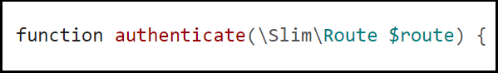

Gambar 4.2 Contoh pembuatan route middleware

*Function authenticate* sendiri berisi kode untuk melakukan validasi terhadap token yang disertakan didalam *header request.* Jika *header* memiliki key *Authorization* dengan *value* berisi token yang sesuai dengan data token *use*r di *database* maka *function* ini akan memberikan kembalian bernilai *true.* Sedangkan jika tidak ada *key Authorization* pada *header* atau *valu*e token tidak sesuai dengan token pada *database* maka function ini akan mengembalikan pesan *error*. Potongan kode *function authenticate* dapat dilihat pada Gambar 4.3

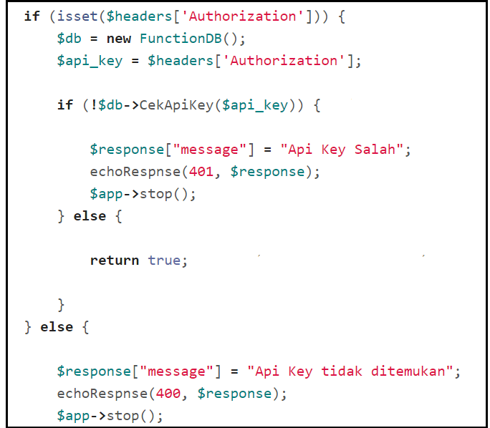

Gambar 4.3 Potongan kode *function authenticate*

Fungsi *authenticate* ini kemudian akan diterapkan pada setiap URI yang mewakili *resource* didalam sistem API ini. Penerapan *function authenticate* sendiri dapat dilihat pada Gambar 4.4.

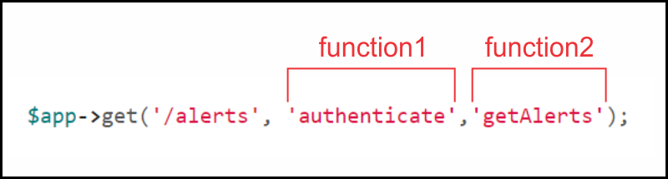

Gambar 4.4 Penerapan *fungsi authenticate* untuk validasi token

Pada gambar tersebut *function authenticate* diterapkan pada URI yang digunakan untuk mengambil data dari tabel *alerts*. Function 1 merupakan *function authenticate* yang merupakan fungsi untuk otentikasi token, sedangkan function 2 merupakan fungsi yang digunakan untuk mewakili *resource alerts*. Ketika URI /alerts dipanggil maka *function 1* dan *function 2* akan dijalankan secara berurutan. Jika otentikasi token gagal dan function 1 mengembalikan nilai false maka aplikasi akan mengembalikan pesan error dan function 2 tidak akan diproses. Namun jika function 1 mengembalikan nilai *true* maka function 2 akan dipanggil dan sistem akan mengembalikan *resource* yang diwakili function 2 tersebut.

Layanan manajemen *user* diperlukan agar tidak sembarang *user* bisa melihat semua *sensor node* yang berada didalam sistem. *Sensor node* sendiri memiliki 2 atribut yaitu *public* dan *private*. *Sensor node public* dapat diakses oleh semua user, sedangkan *sensor node* yang memiliki atribut *private* hanya bisa diakses oleh user yang memiliki *sensor node* tersebut. Untuk memfasilitasi layanan ini, maka perlu dibuat URI baru untuk melakukan *request* terhadap *sensor node*. URI baru tersebut dapat dilihat pada Gambar 4.5

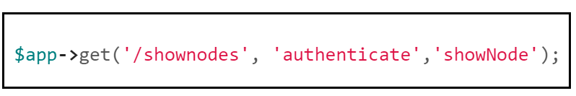

Gambar 4.5 URI dan function untuk *request sensor node*

Fungsi *request sensor node* ini diawali dengan proses validasi token dengan memanggil fungsi *authenticate*, jika validasi *true* maka akan dipanggil fungsi *showNode* yang merupakan fungsi untuk melakukan validasi peran dari user. Potongan kode dari fungsi *showNode()* dapat dilihat pada Gambar 4.6

Fungsi *showNode* akan membaca token yang ada pada *header request*. Setelah token ditemukan maka akan dimasukan kedalam parameter $api_key. Kemudian proses akan berlanjut dengan memanggil fungsi *getUserRoleId()* dengan mengirim parameter $api_key. Fungsi ini merupakan fungsi yang digunakan untuk mencari value dari *id* dan *role* berdasar token yang ada. Jika value *role* bernilai 0 maka peran dari pengguna tersebut adalah admin, akan dijalankan fungsi untuk memanggil semua *sensor node*. Sedangkan jika value *role* bernilai selain 0 maka peran dari pengguna adalah user, akan dijalankan fungsi untuk memanggil *sensor node* yang menjadi milik dari user tersebut ditambah dengan *sensor node* yang memiliki atribut *public*.

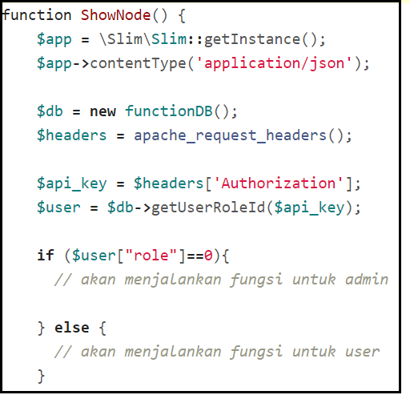

Gambar 4.6 Potongan kode fungsi showNode()

## Uji Fungsionalitas

Pada tahap uji fungsionalitas ini akan dijelaskan bagaimana proses pengujian dan hasil dari pengujian yang telah dilakukan. Pengujian ini dilakukan untuk melakukan validasi dan verifikasi apakah layanan yang dikembangkan telah sesuai dengan *requirement* dalam tahap analisis kebutuhan sistem.

### **Persiapan Pengujian**

Pada tahap persiapan pengujian ini akan dijelaskan sekilas tentang aplikasi yang digunakan untuk melakukan pengujian. Pada saat penelitian ini dikerjakan, aplikasi sistem informasi untuk layanan yang dikembangkan belum dibuat sehinggga untuk proses pengujian akan menggunakan aplikasi REST Client yang sudah ada. Aplikasi yang digunakan adalah Postman. Postman merupakan aplikasi native dan plugin dari google chrome yang berguna untuk melakukan uji coba terhadap REST API. Antarmuka aplikasi ini dapat dilihat pada Gambar 4.7.

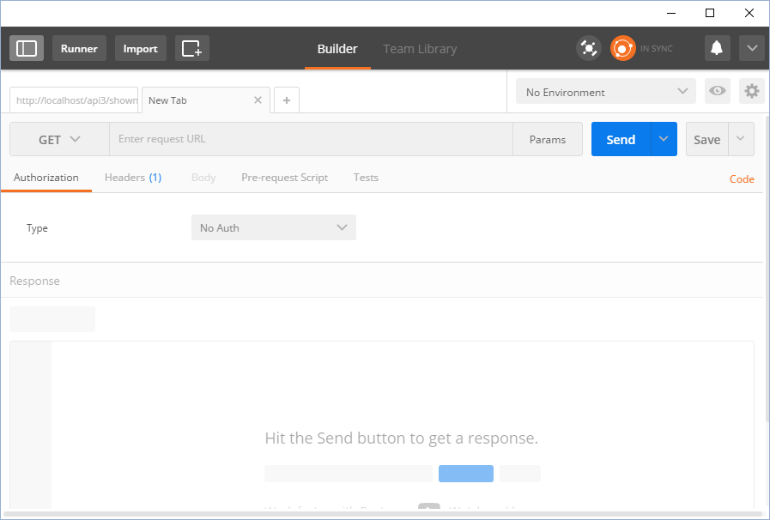

Gambar 4.7 Antarmuka Aplikasi Postman

Untuk menjalankan aplikasi ini, pertama tentukan metode HTTP yang digunakan apakah POST, GET, PUT atau DELETE. Jika method yang dipilih adalah POST maka sertakan data yang diminta pada tab *Body*. Jika ingin menyertakan token saat melakukan request maka terlebih dahulu pilih tab *headers*. Masukkan *Key* berupa *Authorization* dan *Value* berupa token key seperti pada Gambar 4.8. Langkah kedua, isikan URI yang dituju pada kolom Request URL. Kemudian klik Send. Jika proses berhasil maka aplikasi akan menampilkan response dari URI yang dituju pada kolom dibawahnya.

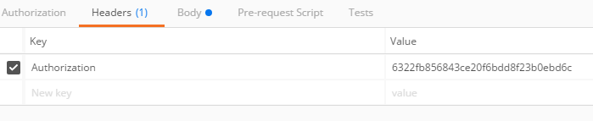

Gambar 4.8 Request URI pada aplikasi Postman dengan menyertakan token

### **Hasil Pengujian**

Menggunakan metode *black box testing*, layanan yang akan diuji pada tahapan ini adalah layanan pendaftaran user, layanan login user, layanan request token baru, layanan otentikasi token dan layanan manajemen user

1. **Pengujian Layanan Pendaftaran User**

Pada layanan pendaftaran user ini terdapat 4 skenario yang diuji. URI yang dilakukan tes adalah /register dengan metode POST. Data yang diperlukan adalah nama, *username, password* dan email. Dari hasil pengujian pada tabel 4.2 dapat diambil kesimpulan telah berhasil dikembangkan layanan pendaftaran user dengan validitas 100%.

Tabel 4.2 Hasil Pengujian Layanan Pendaftaran User

|  |  |  |  |
| --- | --- | --- | --- |
| No | Skenario Pengujian | Hasil yang diharapkan | Hasil Pengujian |
| 1 | Melakukan request registrasi dengan menyertakan data yang diperlukan pada body (name*, username, password* dan email) | API akan menerima data dan mengembalikan pesan sukses bahwa user telah terdaftar | Valid |
| 2 | Melakukan request registrasi dengan tidak menyertakan data apapun | API akan mengembalikan pesan error berisi informasi data yang diperlukan | Valid |
| 3 | Melakukan request registrasi dengan menyertakan sebagian data | API akan mengembalikan pesan error berisi informasi data yang kurang | Valid |
| 4 | Melakukan request registrasi dengan menyertakan data yang diperlukan pada body (*name, username, password* dan email) namun dengan email yang sudah pernah digunakan | API akan mengembalikan pesan error berisi informasi bahwa email sudah terdaftar | Valid |

1. **Pengujian Layanan Login User**

Pada layanan *login* user ini terdapat 4 skenario yang diuji. URI yang dilakukan tes adalah /login dengan metode POST. Data yang diperlukan adalah email dan *password*. Dari hasil pengujian pada tabel 4.3 dapat diambil kesimpulan telah berhasil dikembangkan layanan login user dengan validitas 100%.

Tabel 4.3 Hasil Pengujian Layanan Login User

|  |  |  |  |
| --- | --- | --- | --- |
| No | Skenario Pengujian | Hasil yang diharapkan | Hasil Pengujian |
| 1 | Melakukan request login dengan menyertakan data yang sesuai saat registrasi (*email* dan *password*) | API akan menerima data dan mengembalikan informasi berupa data user | Valid |
| 2 | Melakukan request login dengan tidak menyertakan data apapun | API akan mengembalikan pesan error berisi informasi data yang diperlukan | Valid |
| 3 | Melakukan request login dengan menyertakan data sebagian | API akan mengembalikan pesan error berisi informasi data yang kurang | Valid |
| 4 | Melakukan request login dengan menggunakan *email* atau *password* yang salah | API akan mengembalikan pesan error berisi informasi bahwa email dan password yang digunakan salah | Valid |

1. **Pengujian Layanan Request Token**

Pada layanan *request* token ini terdapat 4 skenario yang diuji. URI yang dilakukan tes adalah /apikey dengan metode GET. Dari hasil pengujian pada tabel 4.4 dapat diambil kesimpulan telah berhasil dikembangkan layanan request dengan validitas 100%.

Tabel 4.4 Hasil Pengujian Layanan Request Token

|  |  |  |  |
| --- | --- | --- | --- |
| No | Skenario Pengujian | Hasil yang diharapkan | Hasil Pengujian |
| 1 | Melakukan *request* token baru dengan menyertakan id user yang sesuai | API akan menerima data dan mengembalikan informasi berupa token baru | Valid |
| 2 | Melakukan *request* token baru dengan menyertakan id user yang tidak ada dalam database |  |  |
| 3 | Melakukan *request* dengan menggunakan token lama setelah mendapatkan token baru | API akan mengembalikan pesan error berisi informasi token salah | Valid |
| 4 | Melakukan *request* dengan menggunakan token baru yang telah didapatkan | API akan mengembalikan pesan sukses | Valid |

1. **Pengujian Layanan Otentikasi Token**

Pada layanan otentikasi token ini terdapat 3 skenario yang diuji. URI yang dilakukan tes adalah URI smart farm yang telah diimplementasikan dengan otentikasi token. metode yang digunakan adalah GET, PUT, dan DELETE. Dari hasil pengujian pada tabel 4.5 dapat diambil kesimpulan telah berhasil dikembangkan layanan otentikasi token dengan validitas 100%.

Tabel 4.5 Hasil Pengujian Layanan Otentikasi Token

|  |  |  |  |
| --- | --- | --- | --- |
| No | Skenario Pengujian | Hasil yang diharapkan | Hasil Pengujian |
| 1 | Melakukan *request* pada URI dengan menyertakan token yang sesuai | API akan memproses data *resource* yang dituju pada URI tersebut | Valid |
| 2 | Melakukan *request* pada URI dengan tidak menyertakan token | API akan mengembalikan pesan error berisi informasi bahwa token tidak ditemukan dan tidak memproses *request* | Valid |
| 3 | Melakukan *request* pada URI dengan menyertakan token yang salah | API akan mengembalikan pesan error berisi informasi bahwa token salah dan tidak memproses *request* | Valid |

1. **Pengujian Layanan Manajemen User**

Pada layanan manajemen user ini terdapat 3 skenario yang diuji. URI yang dilakukan tes adalah URI /shownodes dengan metode GET. Dari hasil pengujian pada tabel 4.6 dapat diambil kesimpulan telah berhasil dikembangkan layanan otentikasi manajemen user dengan validitas 100%.

Tabel 4.6 Hasil Pengujian Layanan Manajemen User

|  |  |  |  |
| --- | --- | --- | --- |
| No | Skenario Pengujian | Hasil yang diharapkan | Hasil Pengujian |
| 1 | Melakukan *request show nodes* dengan menggunakan token admin | API akan mengembalikan data semua *sensor node* | Valid |
| 2 | Melakukan *request show nodes* dengan menggunakan token user yang memiliki *sensor node* | API akan mengembalikan data *sensor node private* dan *public* milik user tersebut ditambah dengan data sensor node lainnya yang bersifat *public* | Valid |
| 3 | Melakukan *request show nodes* dengan menggunakan token user yang tidak memiliki sensor node | API akan mengembalikan data sensor node yang bersifat *public* | Valid |

# BAB V KESIMPULAN DAN SARAN

## Kesimpulan

Setelah dilakukan penelitian dengan tema pengembangan otentikasi token dan manajemen user untuk sistem *internet of things* berbasis *restful* ini maka dapat diambil kesimpulan beberapa point sebagai berikut :

1. Telah berhasil dikembangkan layanan otentikasi token dan manajemen user dengan tambahan 5 layanan yaitu layanan pendaftaran, layanan login user, layanan request token, layanan otentikasi token dan layanan manajemen user.
2. Berdasar hasil uji fungsionalitas dengan menggunakan 18 skenario, sistem telah terbukti berhasil memenuhi identifikasi kebutuhan yang telah ditentukan pada tahap analisis kebutuhan.
3. Keamanan dari API menjadi lebih baik karena penggunaan otentikasi token membuat akses *resource* melalui URI menjadi terbatas, hanya user yang terdaftar dan memiliki token yang dapat melakukan request
4. Pengembangan manajemen user berdasarkan peran telah berhasil membatasi hak akses user. Setiap user memiliki hak akses sendiri terhadap *sensor nodes* yang dimiliki

## Saran

Saran yang dapat penulis berikan berdasarkan pada beberapa penelitian yang telah dilakukan adalah sebagai berikut :

1. User harus melalukan request token secara manual jika token yang dimiliki diketahui publik. Perlu dikembangkan otentikasi token yang lebih baik seperti penggunaan publik key dan secret key atau teknologi otentikasi seperti Oauth atau OpenID
2. Pembatasan manajemen user didalam penelitian ini masih dibatasi untuk akses terhadap *request sensor node*, perlu dikembangkan pembatasan untuk metode request seperti GET , POST, PUT dan DELETE

# DAFTAR PUSTAKA

[1] “Gartner Says 6.4 Billion Connected "Things" Will Be in Use in 2016, Up 30 Percent From 2015.” [Online]. Available: http://www.gartner.com/newsroom/id/3165317. [Accessed: 20-Mar-2017].

[2] “DDoS attack that disrupted internet was largest of its kind in history, experts say | Technology | The Guardian.” [Online]. Available: https://www.theguardian.com/technology/2016/oct/26/ddos-attack-dyn-mirai-botnet. [Accessed: 20-Mar-2017].

[3] S. Lee, J. Y. Jo, and Y. Kim, “A Method for secure RESTful web service,” *2015 IEEE/ACIS 14th Int. Conf. Comput. Inf. Sci. ICIS 2015 - Proc.*, pp. 77–81, 2015.

[4] A. Azis, “Pengembangan Restful API Untuk Mendukung Sistem Pemantauan Perkebunan Kelapa Sawit”, Skripsi, Departemen Teknik Elektro dan Teknologi Informasi, Universitas Gadjah Mada 2017.

[5] S. R. Singh, J. Jayasuriya, C. Zhou, and M. Motani, “A RESTful Web Networking Framework for Vital Sign Monitoring,” pp. 524–529, 2015.

[6] S. Kim, J. Hong, S. Kim, S. Kim, J. Kim, and J. Chun, “RESTful Design and Implementation of Smart Appliances for Smart Home,” 2014.

[7] E. Communications and B. S. Preethi, “Cloud Integrated Temperature Sensor Using Restful Web Services,” vol. 3, no. 3, pp. 1103–1107, 2015.

[8] S. Lawrence and L. Stewart, *HTTP Authentication : Basic dan Digest Access Authentication*. 1999.

[9] D. Peng and C. Li, “An Extended UsernameToken-based Approach for REST-style Web Service Security Authentication,” 2009.

[10] X. Huang, C. Hsieh, C. H. Wu, and Y. C. Cheng, “A token-based user authentication mechanism for data exchange in RESTful API,” pp. 601–606, 2015.

[11] S. W. Oh and H. S. Kim, “Study on access permission control for the Web of Things,” *Int. Conf. Adv. Commun. Technol. ICACT*, vol. 2015–Augus, no. 1, pp. 574–580, 2015.

[12] A. Ouaddah, I. B. Anas, A. Elkalam, and A. A. I. T. Ouahman, “Security Analysis and proposal of new Access Control model in the Internet of Thing,” 2015.

[13] F. De Backere, B. Hanssens, R. Heynssens, R. Houthooft, A. Zuliani, S. Verstichel, B. Dhoedt, and F. De Turck, “Design of a Security Mechanism for RESTful Web Service Communication through Mobile Clients.”

[14] D. Boneh and M. Franklin, “Identity-Based Encryption from the Weil Pairing,” *SIAM J. Comput.*, vol. 32, no. 3, pp. 586–615, 2003.

[15] A. Knud and L. Lueth, “IoT basics : Getting started with the Internet of Things IoT Analytics IoT basics : Getting started with the Internet of Things,” no. March, pp. 0–9, 2015.

[16] A. M. James Manyika, Michael Chui, Jacques Bughin, Richard Dobbs, Peter Bisson, “Disruptive technologies: Advances that will transform life, business, and the global economy | McKinsey & Company.” [Online]. Available: http://www.mckinsey.com/business-functions/digital-mckinsey/our-insights/disruptive-technologies. [Accessed: 17-Apr-2017].

[17] M. A. Razzaque, M. Milojevic-Jevric, A. Palade, and S. Cla, “Middleware for internet of things: A survey,” *IEEE Internet Things J.*, vol. 3, no. 1, pp. 70–95, 2016.

[18] C. Perera, A. Zaslavsky, P. Christen, and D. Georgakopoulos, “Context aware computing for the internet of things: A survey,” *IEEE Commun. Surv. Tutorials*, vol. 16, no. 1, pp. 414–454, 2014.

[19] L. Atzori, A. Iera, and G. Morabito, “The Internet of Things: A survey,” *Comput. Networks*, vol. 54, no. 15, pp. 2787–2805, 2010.

[20] R. T. Fielding, “Architectural Styles and the Design of Network-based Software Architectures,” *Building*, vol. 54, p. 162, 2000.

[21] ECMA International, “Standard ECMA-262 ECMAScript® 2016 Language Specification,” p. 586, 2016.

[22] R. Lucchi, M. Millot, and C. Elfers, “Resource Oriented Architecture and REST,” *Assess. impact advantages INSPIRE, Ispra Eur. Communities*, pp. 5–13, 2008.

[23] “A Comprehensive Interview About Slim The Micro PHP Framework.” [Online]. Available: http://7php.com/slim-php-framework-interview/. [Accessed: 18-Apr-2017].

[24] “Documentation - Slim Framework.” [Online]. Available: https://www.slimframework.com/docs/. [Accessed: 18-Apr-2017].

[25] L. Williams, “Testing Overview and Black-Box Testing Techniques,” *Int. Conf. Softw. Eng. 2007*, pp. 35–59, 2006.

[26] M. S. Mustaqbal, R. F. Firdaus, and H. Rahmadi, “Pengujian Aplikasi Menggunakan Black Box Testing Boundary Value Analysis,” *J. Ilm. Teknol. Inf. Terap.*, vol. I, no. 3, pp. 31–36, 2015.

[27] “PHP: CSPRNG - Manual.” [Online]. Available: http://php.net/manual/en/book.csprng.php. [Accessed: 27-Apr-2017].

[28] “Middleware - Slim Framework v2.” [Online]. Available: http://docs.slimframework.com/routing/middleware/. [Accessed: 09-May-2017].